JDZW-20电压互感器

一、概述
JDZW-20电压互感器(以下简称互感器)适用于户外、额定频率为 50Hz 或60Hz、额定电压为20kV的电力系统中，作电能计量、电压监测和继电保护用。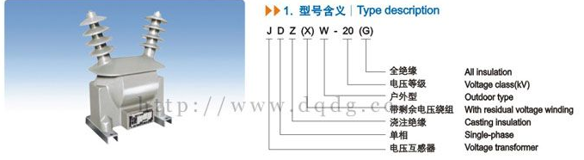

二、技术参数
安装场所：户外。
环境温度：最高：+40℃；最低：-25℃；日平均不能超过30℃。
海拔：不超过1000m。
大气条件：大气中无严重污秽。
产品执行标准为GB 1207《电压互感器》。
型号 | 额定电压比 (kV) | 准确级组合 | 额定输出 | 极限输出 | 额定绝缘水平(kV)
型号 | 额定电压比 (kV) | 准确级组合 | (VA) | (VA) | 额定绝缘水平(kV)
JDZW-20 | 20/0.1  20/0.1/0.1 | 0.2  0.5  1 | 75  150  250 | 1000 | 40.5/95/200
JDZXW-20G | 20/√3/0.1/√3/0.1/3 | 0.2/6P(3P)  0.5/6P(3P)  1/6P(3P) | 75/100  150/100  250/100 | 1000 | 40.5/95/200
JDZXW-20G | 20/√3/0.1/√3/0.1/√3/0.1/3 | 0.2/0.2/6P(3P)  0.2/0.5/6P(3P)  0.5/0.5/6P(3P) | 30/30/100  30/60/100  60/60/100 | 2×500 | 40.5/95/200

三、JDZW-20电压互感器安装尺寸及外形
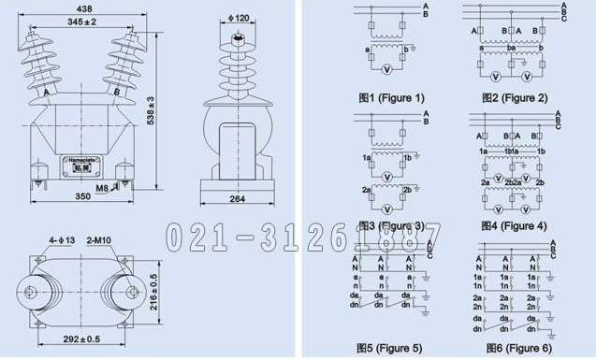
本文地址：http://www.dqdg.cc/JDZW-20-165.html

